**我们使用的orm框架，类是数据库表的一个映射，每个类负责的都是相应的增删改查，没有继承关系**

**1. 里氏替换原则（Liskov Substitution Principle, LSP）**

**定义**：子类对象应该可以替换基类对象，而不会影响程序的正确性。

### 2. 单一职责原则（Single Responsibility Principle, SRP）

**定义**：一个类应该只有一个引起变化的原因，即该类应该仅有一个职责。

数据库类

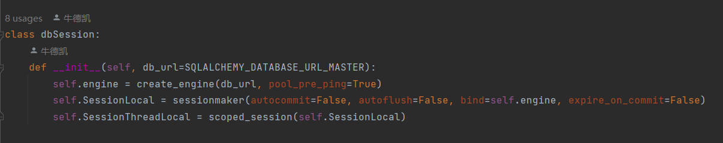

### 3. 开闭原则（Open/Closed Principle, OCP）

**定义**：软件实体（类、模块、函数等）应该对扩展开放，对修改关闭。

### 4. 德米特法则（Law of Demeter, LoD）

**定义**：一个对象应当对其他对象有尽可能少的了解，只与直接朋友通信，不要和陌生人通信。

### 5. 依赖倒转原则（Dependency Inversion Principle, DIP）

**定义**：高层模块不应该依赖低层模块，两者都应该依赖其抽象。抽象不应该依赖细节，细节应该依赖抽象。

### 6. 合成复用原则（Composite Reuse Principle, CRP）

**定义**：应尽量使用组合/聚合，而不是继承来达到复用的目的。